附件１

南宁学院20 ~20 学年第 学期

南宁学院大学生“阳光运动”免跑申请表

|  |  |  |  |
| --- | --- | --- | --- |
| 姓名： | 学号： | | 性别： |
| 学院： | | 班级： | |
| 联系地址： | | 联系电话： | |
| 申请原因（注：附县级以上医疗单位疾病证明，有效期为一年）：  签名： 年 月 日 | | | |
| 学院意见：    签名： 年 月 日 | | | |
| 校医务室意见：  签名： 年 月 日 | | | |
| 公共教学部意见：  签名： 年 月 日 | | | |

附件２

阳光体育锻炼信息管理系统APP操作流程及说明

一、操作流程及说明

（一）APP 下载



（二）注册登录

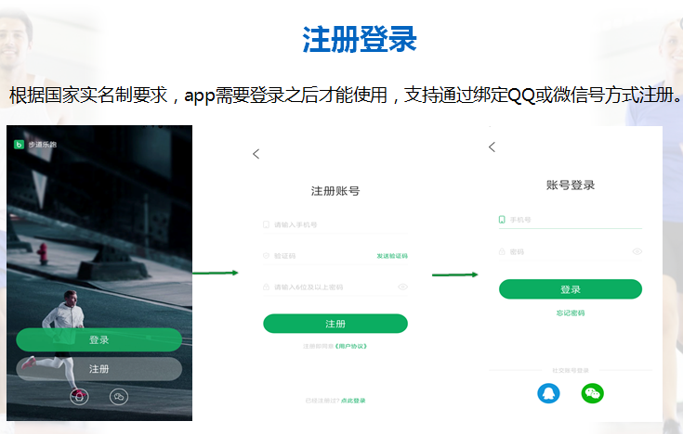

（三）身份认证

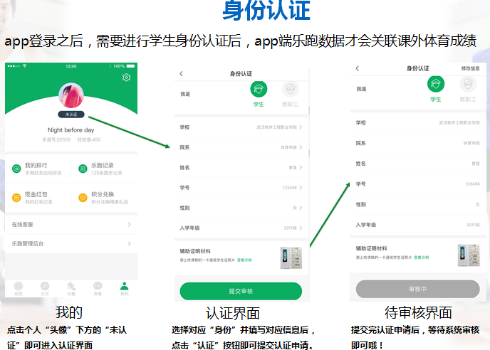

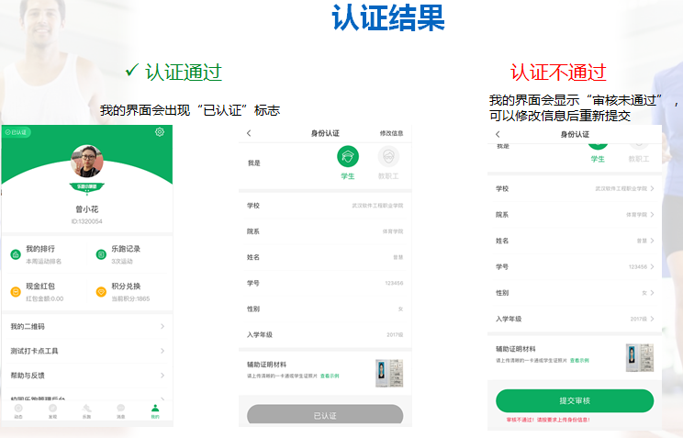

（四）校园乐跑

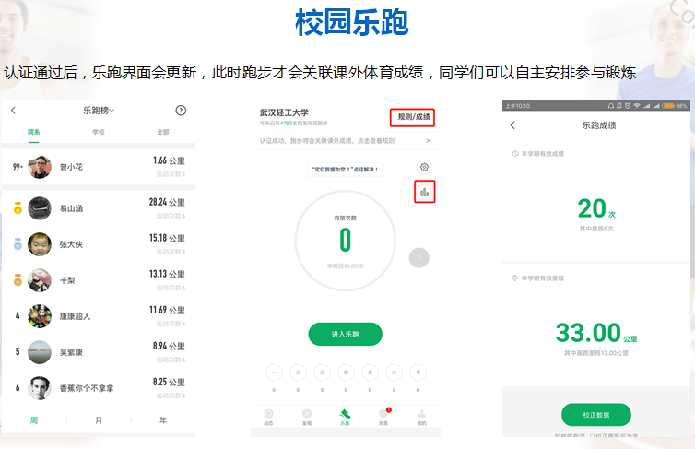

（五）跑步规则

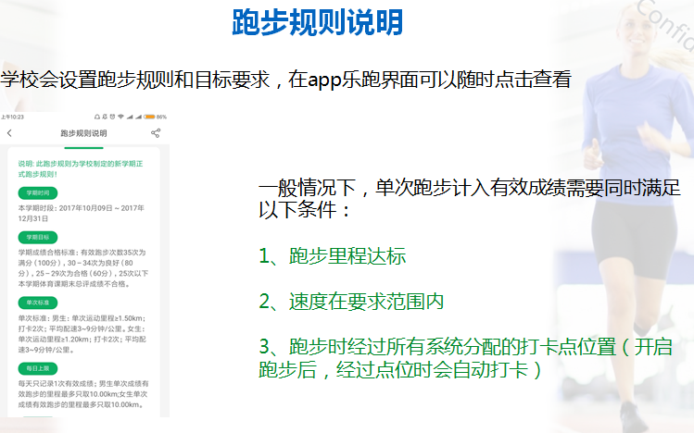

（六）跑步流程

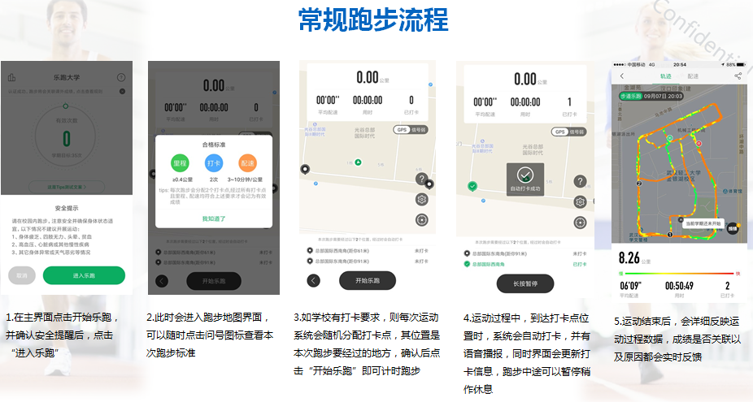

**点击进入乐跑▶收看安全提示▶如果本校有多个校区的，在右上角“更换校区”按钮里，确认自己在正确的校区内▶再点进入乐跑▶收看本校的跑步要求提示▶收看打卡点分配提示▶开始跑步▶长按暂停▶结束跑步**

（七）其它功能

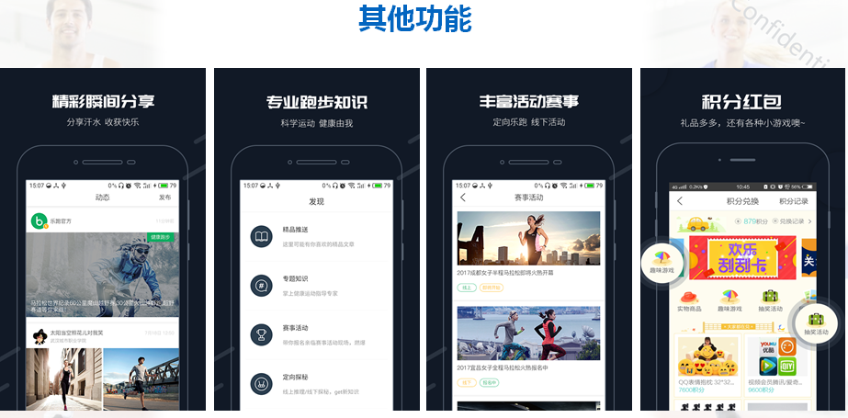

（八）使用注意事项

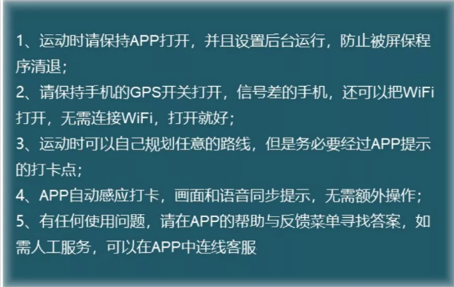

（九）常见问题

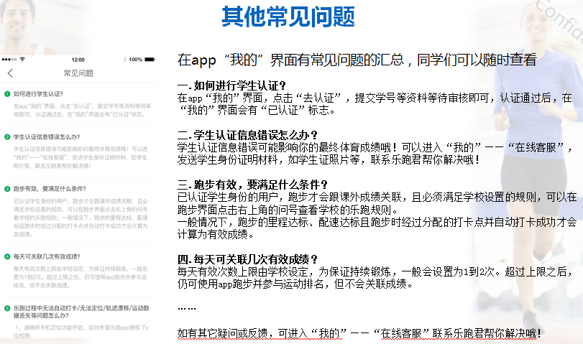

一般常见问题，可在“帮助与反馈”寻求答案。如果问题特殊，可以联系在线客服。

二、温馨提示

（一）APP会根据同学的反馈，不断进行修复完善，并提供**赛事活动、野外生存、户外技能学习**等精彩内容，为了获得更佳体验和使用更多功能，同学们可及时升级至最新版本。

　　（二）跑步过程中，请各位同学注意人身安全，注意对各类机动车或自行车的避让，小心路滑。

　　（三）使用软件坚持一个月跑步之后，会发现自己的身体素质、体态及心理随能力都有提高!跑步是一种理想的耐力训练，可以对心脏循环系统产生有益的影响，并能提高能量基础代谢。

　　（四）经常更换手机登录，会导致手机IP地址异常，有可能被识别为更换手机代跑，请大家**保持一个手机一个账号**的使用。

　　（五）安装“步道乐跑”APP时，请允许软件识别手机识别码，以及打开定位权限。同时请设置**允许软件后台运行，避免手机屏保开启时将软件误杀，影响跑步成绩的记录**！

如出现任何疑问或软件问题请用以下方式联系客服，可以通过 app在线客服留言或联系QQ，我们会第一时间联系您解决问题。

**跑步问题咨询**：体育教研室莫路珍老师

0771-5900975

**软件客服电话**：027-62434316（曾老师）

**软件客服 Q Q**：2949610052

**微信公众号**：步道乐跑

步道探秘QQ 交流群：①583134849 ②511023624

客服邮箱：[info@lptiyu.com](mailto:info@lptiyu.com)

附件3

校园内阳光长跑打卡点示意图

